第十二章 机械能与内能

课12.4 机械能与内能的相互转化

- 了解内能的利用在人类社会发展史上的重要意义，知道常见的热机——内燃机工作过程及其在历史、现实生活中的应用实例；
- 从能量转化的角度认识燃料的热值；
- 通过能量的转化和转移，进一步认识效率的概念。
题型汇总：机械能和其他形式能的转化、能量的转化、内燃机的四个冲程、有关热机的计算、燃料的热值及其计算、热机的效率。

- 做功——改变物体内能的另一种方式
改变物体内能的方式：做功和热传递都可以改变物体的内能。
功能转化：外界对物体做功，物体的内能会增加；物体对外界做功，物体的内能会减少。
- 汽油机的工作循环
热机：热力发动机的简称，它是将燃料燃烧产生的高温、高压燃气的内能转化为机械能的装置。
汽油机：常见的四冲程汽油机，它的一个工作循环由吸气、压缩、做功、排气四个冲程组成。
必背：在汽油机的一个工作循环中，4个冲程，曲轴（又叫飞轮）旋转2圈，活塞往复运动2次，对外做功1次。
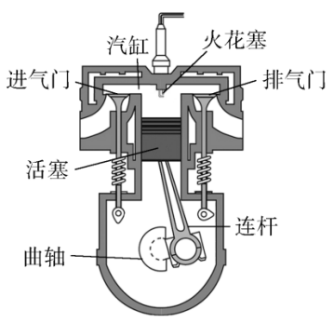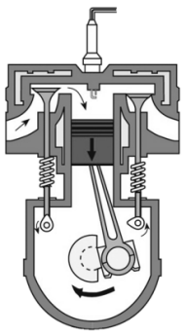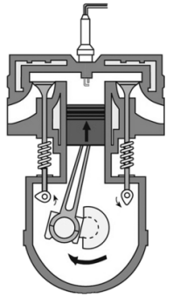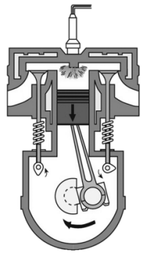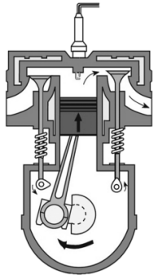
1.吸气冲程：进气门打开，排气门关闭，活塞向下运动，燃料和空气的混合气体被吸入气缸；
2.压缩冲程：进气门和排气门都关闭，活塞向上运动，燃料混合气体被压缩，温度升高，机械能转化为内能；
3.做功冲程：当活塞到达顶端时，火花塞打火，使混合气体猛烈燃烧，产生高温、高压燃气，推动活塞向下运动，内能转化为机械能；如：如电火花发生器点燃塑料盒内的酒精气体能将盒盖喷出很远，酒精内能减少。
4.排气进程：进气门关闭，排气门打开，活塞向上运动，将废气排出气缸。
- 燃料的热值
燃料的热值：燃料完全燃烧放出的热量与燃料质量之比，叫作这种燃料的热值。
符号及单位：燃料的热值用q表示，单位是J/kg，而对于气体燃料，通常采用焦每立方米为热值的单位，符号J/m³；
公式：质量为m的燃料完全燃烧放出的热量Q_{放}=mq；


考点一 机械能和其他形式能的转化
1．如图所示，小朋友沿着滑梯匀速下滑的过程中，下列说法中正确的是（忽略空气阻力）（ ）
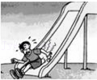
A．他的重力势能转化成了动能
B．他的重力势能转化成了动能和内能
C．他的重力势能减小，动能增大，机械能不变
D．他的重力势能减小，动能不变，机械能减小
【解答】解：A、小朋友沿着滑梯匀速下滑的过程中，速度不变，质量不变，动能不变，同时高度减小，故重力势能减小，所以不是动能和势能的转化，故错误；
B、在该过程中，动能不变，势能减小，即机械能变小，即是将机械能转化为内能的过程，故错误；
C、小朋友沿着滑梯匀速下滑的过程中，速度不变，质量不变，动能不变，同时高度减小，故重力势能减小，即机械能变小，故错误；
D、小朋友沿着滑梯匀速下滑的过程中，速度不变，质量不变，动能不变，同时高度减小，故重力势能减小，即机械能变小，故正确；
故选：D。
2．2020年6月23日上午，长征三号火箭将北斗三号全球卫星导航系统最后一颗组网卫星送入太空预定轨道。火箭在大气层中高速飞行时，外壳与空气剧烈摩擦，将 能转化为 能会使外壳温度升高，为防止内部温度过高，火箭采用 （选填“导热性”或“隔热性”）好的新型陶瓷作为防护层。火箭加速上升时，火箭的动能 ，重力势能 （选填“增大”、“减小”或“不变”）。
【解答】解：火箭在大气层中高速飞行时，外壳与空气剧烈摩擦，克服摩擦做功，火箭的机械能转化为内能，从而使外壳温度升高；火箭在大气层中高速飞行时，外壳与空气剧烈摩擦，会产生大量的热，从而使火箭的温度升高，为防止内部温度过高，火箭应该采用隔热性好的新型陶瓷作为防护层；
火箭加速升空过程中，质量不变，速度增大，所以其动能增大；同时高度增大，所以其重力势能增大；火箭的动能和势能均能大，所以它的机械能增大。
故答案为：机械；内；隔热性；增大；增大。
3．运用知识解决问题
（1）小明到海水浴场玩，他光着脚踩在沙滩上，感到沙子烫脚，当身体进入水中时，觉得水比较凉，这是因为水的 ；海水和沙子相比，在同样受热时，沙子的温度变化比海水的温度变化 。
（2）水的比热容为4.2×10³J/（kg•℃），煤油的比热容为2.1×10³J/（kg•℃）。在实验室中用完全相同的两个试管分别装上 质量 相等的煤油和水，用相同热源对试管均匀加热。如图中的图像正确的是 D 。
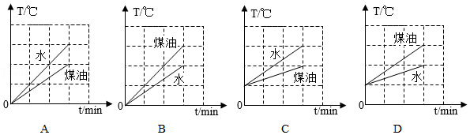
（3）下列现象中，属于机械能转化为内能的是 。（填字母）
A.航天飞行器穿大气层时表面发热
B.冬天用热水袋取暖
C.放爆竹时，爆竹腾空而起
D.电灯发出光和热
【解答】解：
（1）根据Q＝cm△t，可知△t＝，质量相同的不同物质，吸收相同的热量，比热容大的温度改变较小；
因水的比热容较大，故同样受热的情况下，吸收相同热量，沙子的温度变化比海水大；
（2）探究不同物质的吸热能力时，需要选择质量相同的不同液体进行实验；由Q_{吸}＝cm△t得，△t＝，质量相同的水和煤油吸收相同的热量，煤油的比热容为水的比热容的，所以煤油升高的温度为水升高温度的2倍，所以D正确；
（3）A、航天飞行器穿越大气层时，与大气层发生摩擦，表面发热内能增加，属于通过做功的方式使内能增加，机械能转化为内能，符合题意；
B、冬天用热水袋取暖，是通过热传递的方式增加物体的内能，不符合题意；
C、爆竹点燃后腾空升起，是爆炸产生的气体的内能转化为爆竹的机械能，不符合题意；
D、电灯消耗电能发出光和热，是电能转化为内能，不符合题意；
故答案为：（1）比热容大；大；（2）质量；D；（3）A。

考点二 能量的转化
4．下列有关能量转化的说法正确的是（ ）
A．太阳能电池﹣﹣内能转化为电能
B．热机工作﹣﹣机械能转化为内能
C．电风扇工作﹣﹣风能转化为机械能
D．水力发电﹣﹣机械能转化为电能
【解答】解：A、太阳能电池消耗太阳能，得到电能，故A错误；
B、热机工作时，将燃料燃烧产生的内能转化为机械能对外做功，故B错误；
C、电风扇工作时消耗电能，得到机械能，将电能转化为机械能，故C错误；
D、水力发电时消耗机械能，得到电能，将机械能转化为电能，故D正确。
故选：D。
5．用电火花发生器点燃塑料盒内的酒精气体能将盒盖喷出很远，如图所示此过程中的能量转化的顺序为（ ）

A．内能﹣机械能﹣化学能 B．化学能﹣内能﹣机械能
C．机械能﹣内能﹣化学能 D．内能﹣化学能﹣机械能
【解答】解：按动电火花发生器的按钮，点燃盒内酒精，酒精燃烧，酒精的化学能转化为内能；酒精燃烧产生的燃气对外做功，消耗燃气的内能，变成盒盖的机械能，是将内能转化为机械能，故B正确。
故选：B。
6．根据能量转化的需要，人们设计出不同的机器，某机器的能量流向如图所示，据此推理该机器可能与下图中工作原理相同的是（ ）
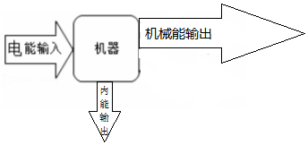
A．手摇发电机 B．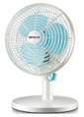电风扇
C．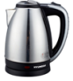热水壶 D．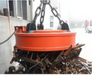磁铁起重机
【解答】解：如图所示机器将大部分电能转化成了机械能，还有一部分电能转化成了内能。
A、手摇发电机的工作原理是电磁感应，工作时将机械能转化为电能的机器；
B、电风扇是利用通电导体在磁场中受力的作用而工作的，主要将电能转化为机械能，还有一少部分电能转化为内能；
C、热水壶在工作时，主要是主要是将电能转化为内能，其原理是电流的热效应；
D、电磁起重机的工作原理是电流的磁效应，工作时主要是将电能转化为机械能。
综上分析可知，该机器可能与下图中工作原理相同的是电风扇。
故选：B。
7．下列对有关现象的描述，正确的是（ ）
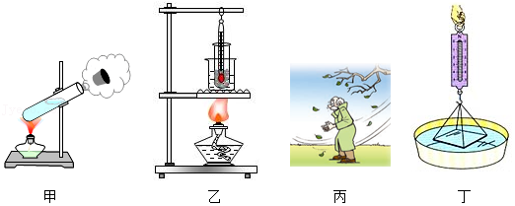
A．图甲，水蒸气冲开橡胶塞，内能转化为机械能
B．图乙，海波正在熔化时，温度上升
C．图丙，寒冷的冬天，人们常搓手是利用热传递方式改变内能
D．图丁，向上拉浸没在水中的玻璃板直至脱离水面的过程，测力计示数保持不变
【解答】解：A、给装水的试管加热，水沸腾后水蒸气将橡胶塞冲开，水蒸气的内能转化成橡胶塞的机械能，故A正确；
B、海波属于晶体，海波在熔化时不断吸收热量，但温度不变，故B错误；
C、寒冷的冬天，人们双手摩擦时，双手克服摩擦做功，机械能转化为手的内能，此过程是通过做功的方式改变手的内能。故C错误；
D、因为玻璃分子和水分子之间存在引力，所以向上拉浸没在水中的玻璃板直至脱离水面的过程，测力计示数将变大，故D错误。
故选：A。
8．如图所示，科技馆展出的名为“叶子”的小型低碳化未来汽车，车顶部的巨型叶子实际上是一个高效光电转换器，车子的动力是利用压缩空气膨胀推动活塞做功提供的，运行时最高速度可达72km/h。
（1）光电转换器实际就是把光能转换成 能，开车时发动机是将空气的 能转化为机械能。
（2）汽车以最高时速匀速行驶10min，通过的距离是 m。

【解答】解：（1）叶子车的顶部安装的是高效光电转换器，光电转换器实际就是把光能转换成电能；
开车时，车子的动力是利用压缩空气膨胀推动活塞做功提供的，将空气的内能转化为车的机械能；
（2）由速度公式v＝得，汽车通过的距离：
s＝vt＝72×m/s×10×60s＝12000m。
故答案为：（1）电；内；（2）12000。
9．2019年11月3日，太原卫星发射中心用长征四号乙运载火箭成功发射我国首颗亚米级立体测绘卫星“高分七号”。火箭升空过程中，燃料燃烧产生的 能转化为火箭的 能
【解答】解：燃料燃烧后产生的内能转化为火箭的机械能，推动火箭运动。
故答案为：内；机械。

考点三 内燃机的四个冲程
10．如图所示，将铁丝快速弯折十余次，弯折处温度升高，该过程与四冲程汽油机哪一个冲程能量转化相同？（ ）

A．吸气冲程 B．压缩冲程 C．做功冲程 D．排气冲程
【解答】解：将铁丝快速弯折十余次，对铁丝做功，铁丝的内能增加，温度升高，此过程中机械能转化为内能；汽油机的压缩冲程是机械能转化为内能的冲程，与上述能量转化相同。
故选：B。
11．如图表示四冲程内燃机工作时各冲程的示意图，它们正确的排列顺序为（ ）
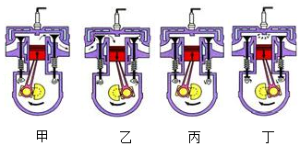
A．甲、乙、丙、丁 B．丁、丙、乙、甲
C．乙、丙、丁、甲 D．甲、丁、乙、丙
【解答】解：甲图中进气门关闭，排气门打开，活塞向上运动，因此是排气冲程；
乙图中进气门打开，排气门关闭，因此是吸气冲程；
丙图中两个气门都关闭，活塞向上运动，因此是压缩冲程；
丁图中两个气门都关闭，活塞向下运动，火花塞点火，因此是做功冲程；
故正确顺序是乙、丙、丁、甲。
故选：C。
12．汽油机的一个工作循环由四个冲程组成，机械能转化为内能的是下列图中的（ ）
A．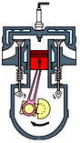 B．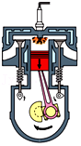
C．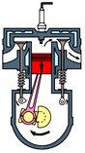 D．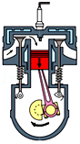
【解答】解：
在汽油机的压缩冲程中，活塞向上运动，压缩燃料混合物对其做功，使气缸内的燃料混合物的内能增加，温度升高，是将机械能转化为内能；
A图：两气门都关闭，活塞向上运行，气缸容积减小，是压缩冲程，故A符合题意；
B图：两门都关闭，活塞向下运行，火花塞点火，气缸容积增大，是做功冲程，故B不符合题意；
C图：排气门打开，活塞向上运动，气缸容积减小，是排气冲程，故C不符合题意；
D图：进气门打开，活塞向下运行，气缸容积增大，是吸气冲程，故D不符合题意。
故选：A。
13．如图为汽油机工作过程中某个冲程的示意图，该冲程是（ ）
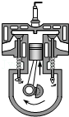
A．吸气冲程 B．排气冲程 C．做功冲程 D．压缩冲程
【解答】解：由图可知，进气门和排气门都是关闭的，活塞上行，因此是压缩冲程，压缩冲程中机械能转化为内能。
故选：D。
14．如图，汽油机处于工作循环中的某个冲程，对此冲程下列叙述正确的是（ ）
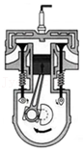
A．压缩冲程，机械能转化为内能
B．压缩冲程，内能转化为机械能
C．做功冲程，机械能转化为内能
D．做功冲程，内能转化为机械能
【解答】解：
由图可知，汽油机的进气门和排气门都是关闭的，活塞上行，可以判断此冲程为压缩冲程，在该冲程中，机械能转化为内能，故A正确。
故选：A。
15．如图是四冲程汽油机工作状态示意图，由图可以看出，此时它正处在 冲程，若汽油机飞轮转速为2400r/min，则该汽油机1s完成 个冲程。
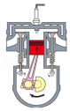
【解答】解：从图中可以看出，两气门都关闭、活塞向上移动，可以判断这个冲程是压缩冲程。
飞轮转速为2400r/min＝40r/s，则汽油机在1s内飞轮转40r，完成80个冲程，对外做功20次。
故答案为：压缩；80。

考点四 有关热机的计算
16．汽油机是热机的一种，如图所示为四冲程汽油机工作状态示意图，由图可以看出，汽油机顶部结构是 ，若该汽油机飞轮的转速为3000r/min，则在1s内，汽油机对外做功 次。
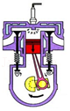
【解答】解：汽油机顶部结构是火花塞。汽油机飞轮的转速为3000r/min，则在1s内，飞轮转动50转，汽油机对外做功25次。
故答案为：火花塞；25。
17．如图所示，是热机工作中提供动力的 冲程，其它冲程靠飞轮的 完成；热机通常用水来作为冷却剂，是利用了水的 大的物理特性，转速为6000r/min的热机1min对外做功 次。
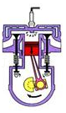
【解答】解：
（1）由图可知，进气门关闭，排气门关闭，活塞下行，可以判断此冲程为做功冲程；做功冲程对外提供动力，其它冲程靠飞轮的惯性完成；
（2）水的比热容比较大，质量相同的水和其它物质相比，升高相同的温度，水吸收的热量多，所以热机通常用水来作为冷却剂；
（3）若飞轮转速是6000r/min，表示1min飞轮转动6000圈，则1min完成3000个工作循环，对外做功3000次。
故答案为：做功；惯性；比热容；3000。

考点五 燃料的热值及其计算
18．2021年4月29日，长征5号B运载火箭搭载着中国空间站天和核心舱一飞冲天。长征5号B运载火箭使用液态氢作为燃料，主要是因为液态氢的（ ）
A．热值大 B．沸点低 C．密度小 D．凝固点低
【解答】解：卫星的火箭采用液态氢作为火箭的燃料，原因是液态氢的热值大，与其它燃料相比，质量相同时，液态氢完全燃烧时，可以释放出更多的热量，故A正确。
故选：A。
19．如图所示装置甲、乙和丙完全相同，燃料质量均为10g，烧杯内液体初温和质量都相等，燃料完全燃烧完后，液体均未沸腾，液体的末温分别为t_{甲}、t_{乙}和t_{丙}，且t_{甲}＞t_{乙}＞t_{丙}，则下列说法正确的是（ ）
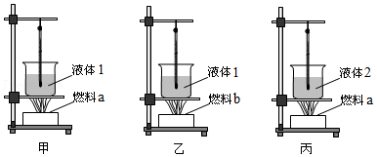
A．燃料b放出热量最多
B．液体2吸收的热量最少
C．燃料a的热值比燃料b的大
D．液体1的比热容比液体2的大
【解答】解：
（1）为了比较燃料的热值大小，要用不同的燃料，加热同种液体，让液体的质量相同，通过温度计的示数高低得出液体吸热多少和燃料燃烧放热多少，进而判断热值大小，则应选择甲乙两图进行实验；
由题意知甲、乙两实验中液体的初温相等，末温t_{甲}＞t_{乙}，则△t_{甲}＞△t_{乙}，
由图甲、乙所示实验可知，两烧杯中的液体种类即比热容c、质量m都相同，由公式Q＝cm△t可知，吸收的热量Q_{甲}＞Q_{乙}﹣﹣﹣﹣﹣﹣①
燃料燃烧释放的热量被烧杯中的液体吸收，则燃料释放的热量Q_{a}＞Q_{b}，且燃料的质量相同，由Q_{放}＝mq可知q_{a}＞q_{b}，即燃料a的热值比燃料b的大，故A错误，C正确；
（2）为了比较两种液体的比热容，需要燃烧同种燃料，加热不同的液体，让液体的质量相同，通过温度计的示数高低得出升高温度的关系，进而判断两种液体比热容的大小关系，应选择甲、丙两图进行实验；
甲、丙所示实验中所用燃料种类与质量均相同，则燃料完全燃烧释放的热量相等，燃料燃烧释放的热量被烧杯中的液体吸收，则液体吸收的热量Q_{甲}＝Q_{丙}﹣﹣﹣﹣﹣﹣﹣②
所以综合前面解答可知，乙图中液体1吸收的热量最少，故B错误；
甲、丙两实验中液体的初温相等，末温t_{甲}＞t_{丙}，则△t_{甲}＞△t_{丙}，即△t₁＞△t₂，
因为Q_{甲}＝Q_{丙}，液体质量m相等，升高的温度△t₁＞△t₂，
所以由c＝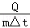可知c₁＜c₂，即液体1的比热容比液体2的小，故D错误。
故选：C。
20．生活中的“不变”常蕴含丰富的物理道理，下列有关“不变”的判断错误的是（ ）
A．一瓶煤油燃烧一半前后﹣煤油热值不变
B．10kg冰全部熔化成水后﹣比热容不变
C．转动地球表面A点磁针﹣静止时小磁针的指向不变
D．教室里亮着两盏日光灯﹣熄灭其中一盏，另一盏亮度不变
【解答】解：
A、热值是燃料的一种特性，与燃料的质量、温度和体积无关，所以一瓶煤油用去一半，剩下煤油的热值不变，故A正确；
B、冰熔化成水，由于水和冰的状态不同，则它们的比热容也不同，故B错误；
C、磁体具有指向性，转动地球表面A点磁针，小磁针静止时，其N极总是指向地理北极，指向不变，故C正确；
D、教室里日光灯并联接入电路，互不影响，熄灭其中一盏，另一盏亮度不变，故D正确。
故选：B。
21．为保护地球家园，早在“十五”期间我国就有序展开了“西气东输”，逐步用天然气取代煤气和液化石油气，这样做的好处是（ ）
A．天然气热值小 B．天然气比热容大
C．天然气热值大 D．天然气比热容小
【解答】解：天然气是最好的气体燃料，其好处有：热值高，燃烧完全，杂质含量少，燃烧后产生污染物极少。
而煤气的杂质含量多，苯酚等去除不彻底，对使用者造成一定的危害。热值低，燃烧不如天然气完全。
液化石油气使用不方便，特别是对大用户运输和贮存困难，燃烧不完全，燃烧产物和不完全燃烧造成污染。
故选：C。
22．小文同学学习了燃料的热值后，自己设计了一个实验来探究煤油和菜籽油的热值大小关系。
加热时间t/min | 0 | 1 | 2 | 3 | 4 | 5 | 6
甲杯水温/℃ | 25 | 27 | 29 | 32 | 34 | 36 | 38
乙杯水温/℃ | 25 | 26 | 27 | 28 | 29 | 30 | 31
他实验时组装了如图所示的两套规格完全相同的装置，并每隔1min记录了杯中水的温度。
（1）在安装、调整实验器材时，科学合理的顺序是（甲图中）：先固定 的位置，再调整固定的 位置。（选填“A”或“B”）
（2）为保证实验结论的可靠，实验时应控制两套装置中相同的量有：加热时间和水的初温、水的 。
（3）通过表中记录的数据，你认为加热相同时间甲装置吸收热量 （选填“大于”、“等于”或“小于”）乙装置吸收的热量：理由是 。
（4）小文同学实验前用天平测出了烧杯中水的质量及酒精灯中燃料的质量。井由记录的数据，利用公式
Q_{吸}＝cm△t计算出了水吸收的热量。他想通过这些数据计算出煤油和菜籽油的热值。你认为他的计算结果可靠吗？ 。理由是 。
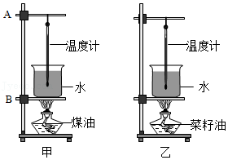
【解答】解：（1）为了利用加热装置的外焰给烧杯充分加热，安装器材时需要先固定下面B的位置，然后再调整A的位置，并且不要碰到烧杯壁和烧杯底；
（2）为了保证实验的可靠性，需要控制酒精灯的加热时间和水的初温、水的质量相同；
（3）分析表格数据可知，甲杯水的温度升高的多，即甲装置燃烧产生的热量多，所以其热值大；
（4）因为燃料燃烧产生的热量不能完全被水吸收、存在热损失，所以直接计算得出的热值比实际值要小，因此这样的计算结果不可靠；
故答案为：（1）B；A；（2）质量；（3）大于；甲杯中水温升高的多；（4）不可靠；燃料燃烧产生的热量不能完全被水吸收、存在热损失。
23．小明和小辉学习了燃料的热值后，他们一起设计了一个实验来探究煤油和菜籽油的热值的大小关系，他们组装了如图甲和乙所示的装置进行实验，记录结果如表：
（1）为了保证实验结论的可靠性，小明和小辉选择了两套完全相同的装置，并且控制油的质量以及水的质量 。但对于两杯水的初温他们的看法却不同。请将下列他们的想法补充完整。
燃料 | 加热前的水温/℃ | 燃料燃尽后水温/℃
煤油 | 25 | 44
菜籽油 | 25 | 34
①小辉认为实验中是直接用 来表示煤油和菜籽油放出热量的多少。所以，实验中两杯水的初温可以不同。
②小明认为因为探究过程中他们采用了 法，所以只有燃料的种类不同，其他因素都必须控制相同。如果两杯水的初温不同，那么水的蒸发快慢以及水与周围环境的温差都不相同，于是两杯水的 就不相同，就有可能会出现燃料燃烧放出的热量多，而水吸收的热量少、水温变化低的情况。所以，实验时必须控制水的初温相同。
（2）根据他们的实验记录，你认为煤油和菜籽油两种燃料中，热值较大是 。
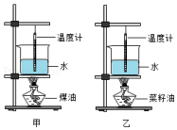
【解答】（1）根据Q_{放}＝mq，燃料燃烧放热多少与物体质量和热值有关，故要探究热值的大小，需使菜籽油和煤油的质量相等；
水吸收热量后温度的变化，与吸热的多少和质量有关，所以还需控制两杯水的质量相等；
①质量相同的水，温度变化越大，吸收热量越多，所以实验中通过水温升高的多少来表示煤油和菜籽油放出热量的多少；
②要探究不同燃料热值的大小，应使其它条件相同，只有燃料的种类不同，即用到控制变量法；
根据热传递的条件，水温与周围环境温度相差越大，越容易发生热传递，若水的初温不同，便可造成水的散热情况不同，所以实验中应控制水的初温相同；
③由上分析知，小明的分析更加合理；
（2）根据表格中数据，相同质量的两种燃料燃烧完后，煤油的水温升高较大，说明煤油放出的热量较多，即煤油的热值较大。
故答案为：（1）相同；（2）①水温升高多少；②控制变量；散热；（2）煤油。

考点六 热机的效率
24．如图所示为内燃机的能流图，则内燃机的效率可表示为（ ）
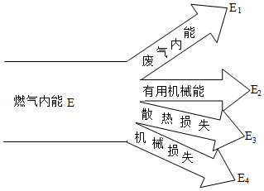
A．η＝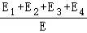×100%
B．η＝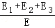×100%
C．η＝×100%
D．η＝×100%
【解答】解：由能流图可知：燃料完全燃烧放出的热量为E，有用机械能即有用功为E₂，所以内燃机的效率可表示为η＝×100%＝×100%。
故选：C。
25．汽车发动机工作时把内能转化为 ，当汽油在发动机内燃烧不充分时会冒“黑烟”，这时发动机的效率 （选填“升高”、“不变”、“降低”）。
【解答】解：汽车发动机工作时将内能转化为机械能；
冒“黑烟”说明燃烧不充分，用来做有用功的能量占燃料完全燃烧放出的总能量的比值就小，所以效率降低；
故答案为：机械能；降低。
26．小明家买了一辆以汽油为燃料的小汽车，如图所示。经查阅资料，小明了解到以下信息：“该车若以80km/h的速度匀速行驶时，发动机的牵引力为1000N，百公里油耗：10L/100km”。（百公里油耗是指汽车行驶100km，需要消耗10L汽油。）
已知：汽油密度ρ＝0.7×10³kg/m³，汽油热值q＝4.6×10⁷J/kg。请你运用所学过的知识解答下列问题：
（1）完全燃烧10L汽油所放出的热量是多少J？
（2）该车以80km/h的速度匀速行驶时，它的发动机效率是多少？（结果保留整数位）

【解答】解：（1）汽油的体积：
V＝10L＝0.01m³，
10L汽油质量：
m＝ρV＝0.7×10³kg/m³×0.01m³＝7kg，
完全燃烧10L汽油所放出的热量：
Q_{放}＝mq＝7kg×4.6×10⁷J/kg＝3.22×10⁸J，
（2）汽车行驶100km，牵引力做功：
W＝Fs＝1000N×100×10³m＝1×10⁸J，
发动机的效率：
η＝×100%＝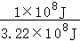×100%≈31%。
答：（1）完全燃烧10L汽油所放出的热量是3.22×10⁸J；
（2）它的发动机效率是31%。

